|  |  |  |  |  |
| --- | --- | --- | --- | --- |
| 領域：  綜合 | 配合單元：  學校本位課程—Go！Go！半屏山 | 指導老師：  二年級教學團 | 班級：  二年 班 | 姓名： |
| 學習  目標 | 蒐集並分享各類休閒生活的資訊 | 評分：  □好棒喔□好□加油□繼續努力 | | 家長簽名： |

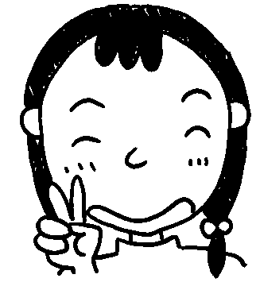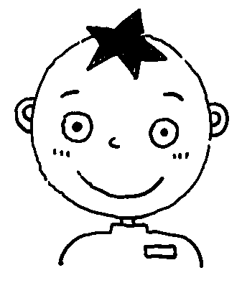

☺請訪問你的家人，把他〈她〉最喜歡的「休閒活動」項目，紀錄在下面的表格中。

☺請把休閒活動分成「室內」及「戶外」兩類，並在適當的類別空格內打✓。

|  |  |  |  |
| --- | --- | --- | --- |
| 家人 | 最喜歡的休閒活動 | 室內 | 戶外 |
| 我 |  |  |  |
| 〈 〉 |  |  |  |
| 〈 〉 |  |  |  |
| 〈 〉 |  |  |  |
| 〈 〉 |  |  |  |
| 〈 〉 |  |  |  |